Министерство науки и высшего образования Российской Федерации

Федеральное государственное автономное образовательное учреждение

«Тюменский Государственный Университет»

Институт Математики и Компьютерных Наук

Кафедра информационных систем

Отчёт по лабораторной работе № 2

по дисциплине «Логистические информационные системы»

на тему «Руководство пользователя»

|  |  |
| --- | --- |
| Выполнил: | Студент группы ПИ 21-02 Бызов В. Е. |
| Проверил: | К. т. н., Доцент Полищук И. Н. |

Тюмень, 2023 год

СОДЕРЖАНИЕ

ВВЕДЕНИЕ 2

1. РУКОВОДСТВО ПОЛЬЗОВАТЕЛЯ 4

1.1 Вход в аккаунт. 4

1.2 Добавление дня 6

1.3 Календарь 10

1.4 Редактирование дня 18

1.5 Поиск 19

1.6 Настройки 22

# ВВЕДЕНИЕ

AmberDay – это приложение, позволяющее вести личный дневник, в котором каждый из добавленных дней получает свой уникальный цвет из спектра от ярко-жёлтого до тёмного, в зависимости от того, насколько хорошим был этот день по сравнению с остальными днями. Особенностью является то, что то, насколько день был хорошим или плохим, определяется с помощью сравнения этого дня с днями из прошлого, путём ответа на простой вопрос: «Этот день был лучше или хуже?». Таким образом, добавленный день получает своё место, в, назовём это, «рейтинге дней», и для него высчитывается свой цвет. Благодаря тому, как реализован механизм сравнения, вам не придётся сравнивать только что добавленный день с каждым днём из прошлого. Если быть точным, то, скажем, если у вас накопится целый год воспоминаний, и каждый из этих дней вы добавите в приложение, то количество сравнений при добавлении нового дня не превысит и девяти. Добавленные дни можно просматривать в календаре, где они отображаются как раскрашенные квадратики с закруглёнными краями. Помимо добавления и просмотра, заметки о днях, разумеется, можно редактировать и удалять. К каждому из дней можно прикрепить изображения, таким образом привязывая визуальную составляющую к вашим воспоминаниям. Фотографии, прикреплённые к записи о дне, помогают быстрее вспомнить эмоции, пережитые в этот день, и определить, насколько он был хорошим.

Зачем вообще нужно сравнение? Дело в том, что основная причина, по которой каждому стоит начать вести дневник – это возможность рефлексии. Если написание заметок о минувшем дне здесь и сейчас не будет чем-то полезным – то это может принести положительный эффект в будущем, когда вы будете перечитывать заметки о мыслях и эмоциях себя из прошлого. Рефлексия, самоанализ, повторное переживание эмоций, переосмысление целей – сильнейшие инструменты в психологии, вот почему психологи часто рекомендуют завести личный дневник. AmberDay не только позволяет в удобном цифровом формате вести записи, но и в естественной форме побуждает к периодическому их перечитыванию, ведь чтобы провести сравнение текущего дня с днём из прошлого, сначала нужно прочитать о событиях этого дня из прошлого.

У приложения есть web-версия, которой можно пользоваться как с телефона, так и с компьютера, но в данном руководстве речь пойдёт об использовании мобильного приложения.



Рисунок 1 – Логотип AmberDay

# 1. РУКОВОДСТВО ПОЛЬЗОВАТЕЛЯ

## 1.1 Вход в аккаунт.

Откройте приложение и войдите в свой аккаунт, введя свою почту и пароль. Если у вас нет аккаунта, нажмите «Зарегистрируйтесь», чтобы открыть форму регистрации. Форма входа показана на рисунке 1.

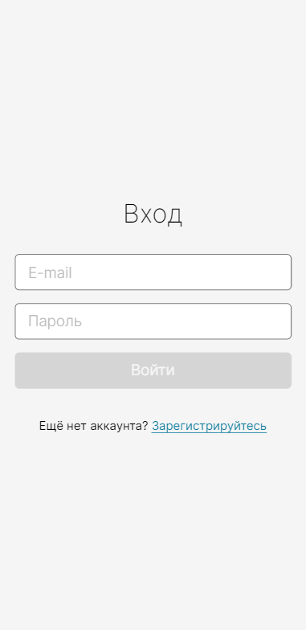

Рисунок 2 – Форма входа в аккаунт

Чтобы зарегистрироваться, на форме регистрации введите почту, придумайте и введите пароль. Нажмите «Продолжить». Откроется вторая форма, на которой нужно будет выбрать секретный вопрос и ответить на него. Он понадобится, чтобы восстановить доступ к аккаунту, если вы забудете пароль. Такая особенность обусловлена тем, как шифруются ваши записи: частью ключа является ваш пароль, и если нет пароля - то нет и ключа. Ответ на секретный вопрос является запасным ключом. После ввода ответа на секретный вопрос, нажмите кнопку «Войти». После входа в аккаунт, у вас откроется доступ ко всем функциям приложения. Описанные формы показаны на рисунке 2.

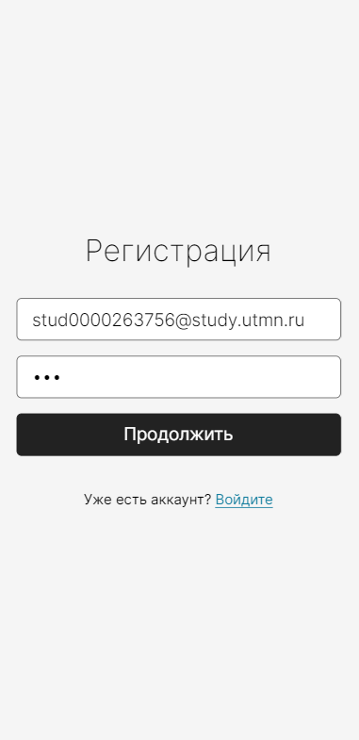 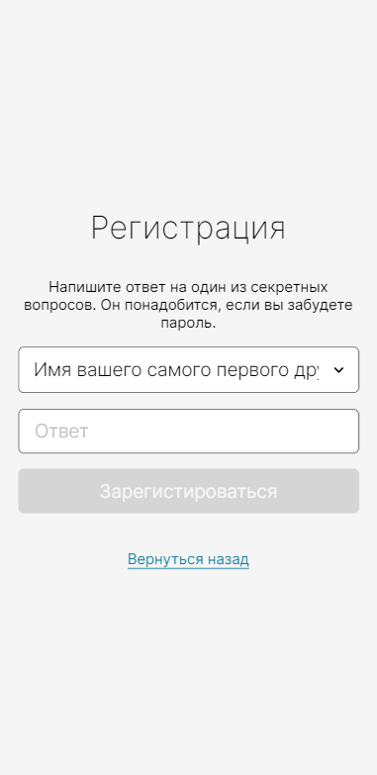

Рисунок 3 – Формы регистрации

## 1.2 Добавление дня

Чтобы добавить новый день, нажмите «+» на нижней панели меню. Откроется интерфейс добавления нового дня. В верхней части страницы отображается дата, за которую добавляется заметка. Чтобы поменять дату, нажмите на неё. Появится всплывающее окно с календарём, в котором по нажатию можно выбрать другую дату. Обратите внимание, что вы не можете выбрать ту дату, о которой уже есть запись. В поле ввода напишите о своём дне, опишите события, ваши эмоции и переживания. Вид формы продемонстрирован на рисунке 3.

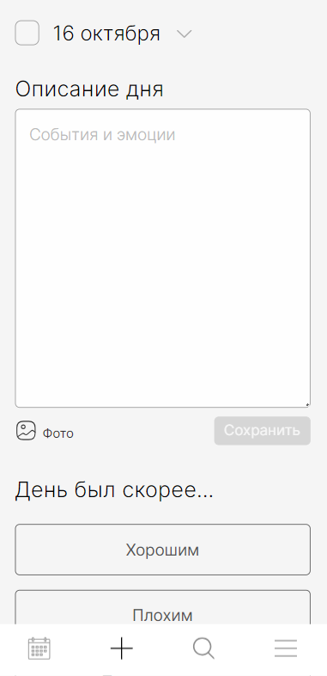 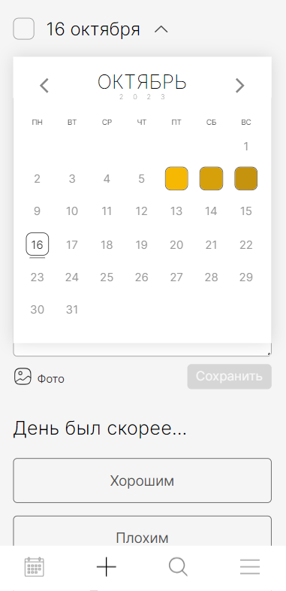

Рисунок 4 – Форма создания заметки о дне

Чуть ниже текстового поля есть кнопка «Фото», после нажатия на которую можно выбрать до пяти фото, которые прикрепятся к добавляемому дню. Добавленные фото отобразятся прямо под панелью с кнопкой «Фото». Вы можете отменить прикрепление любого из изображений путём нажатия на "крестик" в верхней-правой части соответствующего изображения. Пример отображения загруженных изображений продемонстрирован на рисунке 4.

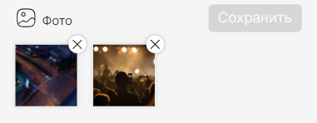

Рисунок 5 – отображение загруженных изображений

Перед тем, как сохранить запись о дне, этот день нужно оценить. Чтобы оценить день, сначала нужно ответить на вопрос внизу формы: «День был скорее...», выбрав один из трёх вариантов «Хорошим», «Плохим», и «Трудно сказать». Если это самый первый день, который вы добавляете в приложении за всё время - на этом оценка будет завершена. В противном случае, на экране появится запись об одном из дней из прошлого, и будет предложено сравнить его с добавляемым днём путём нажатия на одну из кнопок в нижней части экрана. Если добавляемый день лучше показанного дня из прошлого, нажмите «Лучше». Если хуже - нажмите «Хуже». Вместо нажатия на кнопки, можно свайпнуть карточку дня в соответствующую сторону: вправо для выбора варианта «Лучше», влево – для выбора варианта «Хуже» После сравнения с одним днём, будет предложено сравнить с ещё одним днём, и так до тех пор, пока день не получит свою индивидуальную оценку, основанную на сравнениях. Благодаря встроенному алгоритму, количество сравнений будет гораздо меньше, чем количество добавленных дней, а именно - целая часть от log2n(n)+1, где n - количество существующих дней. То есть, например, если было добавлено 32 дня, то понадобится 6 сравнений при добавлении нового. Если 365 дней - то 9 сравнений. В будущих версиях приложения планируется введение возможности досрочного завершения процедуры сравнения (после 4-5 сравнений). Во время сравнения, в правом-верхнем углу отображаются кнопки «Назад» (в форме стрелки) и «Закрыть» (в форме крестика). При нажатии на кнопку «Назад», вы вернётесь к предыдущему сравниваемому дню, и сможете, при желании, указать другую сравнительную оценку. При нажатии на кнопку «Закрыть», процесс сравнения прервётся, окно сравнения закроется, и вы вернётесь к предыдущей форме создания дня. Закрытие окна сравнения произойдёт также и при нажатии кнопки «Назад», если текущий день является первым в цепочке сравнений (т. е. до него не было ни одного дня для сравнения). Пример окна сравнения с днями из прошлого продемонстрирован на рисунке 5.

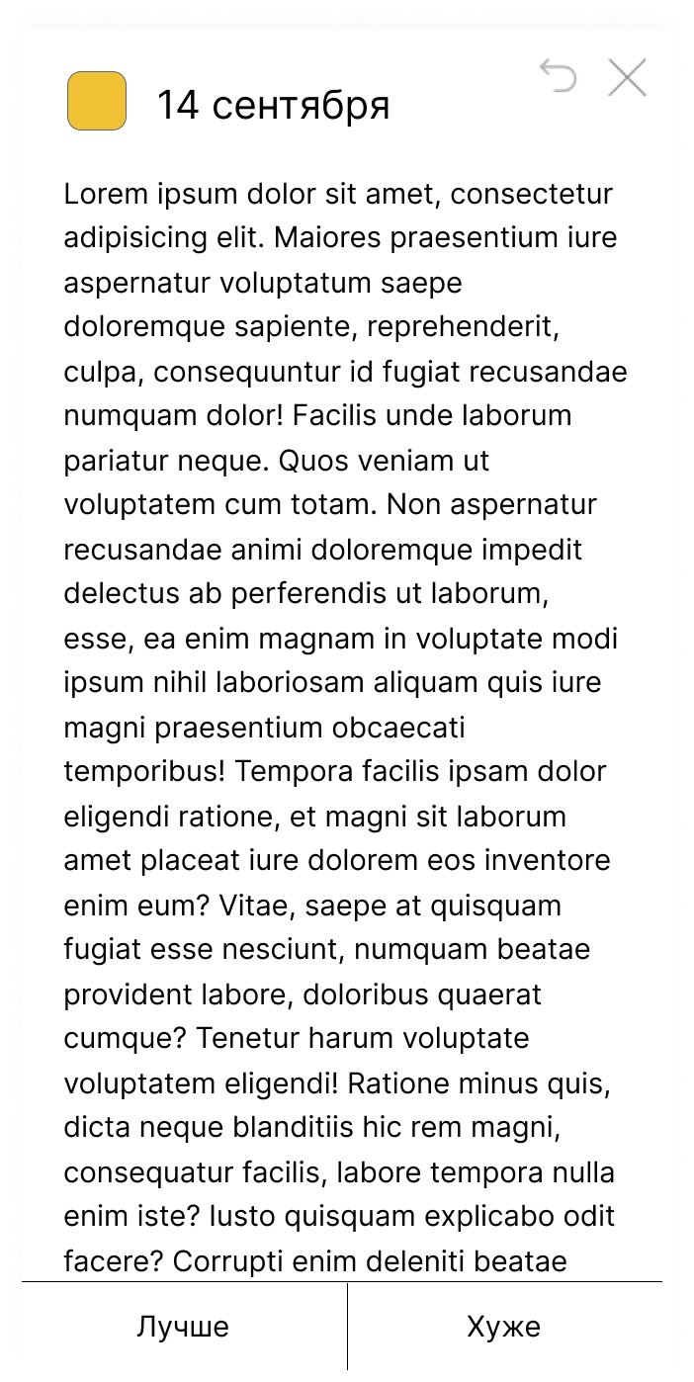

Рисунок 6 – Окно сравнения

Когда дни для сравнения закончатся, окно сравнения закроется, и можно будет сохранить день по кнопке «Сохранить». При желании, можно начать оценку заново при нажатии на кнопку «Начать заново», либо вернуться на последнее сравнение по кнопке «Назад» в виде стрелки рядом с надписью «Сравнение с прошлым». То, как выглядит форма после завершения оценки, показано на рисунке 6.

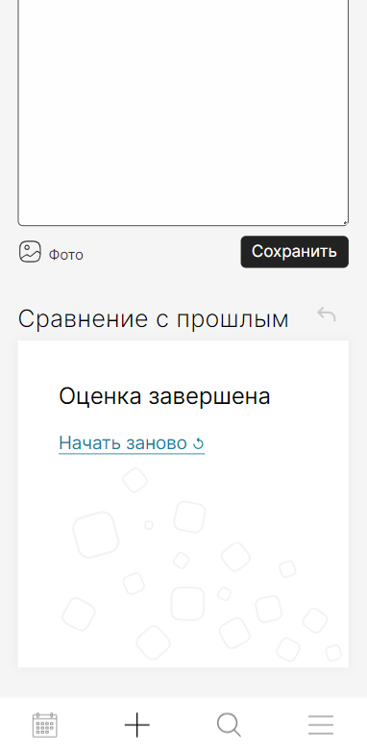

Рисунок 7 – Оценка завершена

После сохранения дня откроется страница календаря с открытым только что добавленным днём.

## 1.3 Календарь

В календаре отображаются дни, которые были добавлены вами до этого. Каждый из дней представлен в виде квадратика, окрашенного в цвет, соответствующий тому, насколько хорошим или плохим был этот день. Дни, записей о которых не было добавлено, отображаются «пустыми» квадратиками. Пример месяца в календаре показан на рисунке 7.

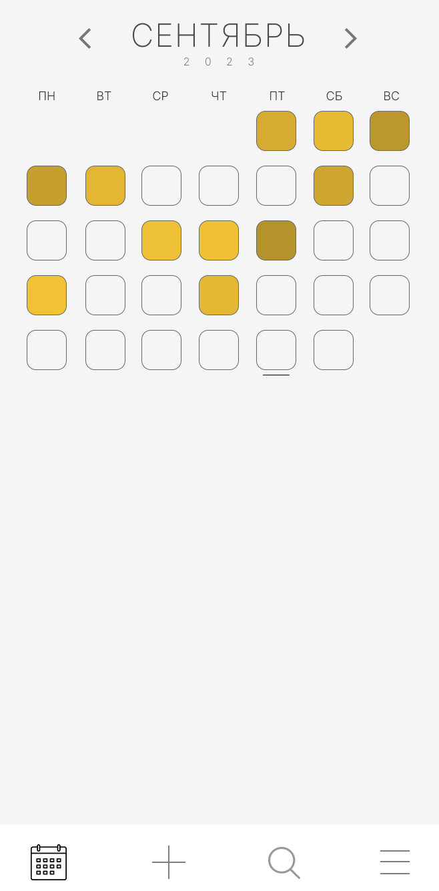

Рисунок 8 – Страница календаря

Вы можете переключаться между месяцами по нажатию на стрелки слева и справа от названия месяца, либо по свайпу влево или вправо в области дней. Также вы можете нажать на название месяца и выбрать месяц во появившемся окне. В этом случае, стрелки и свайпы будут отвечать за переключение между годами. Окно выбора месяца показано на рисунке 8.

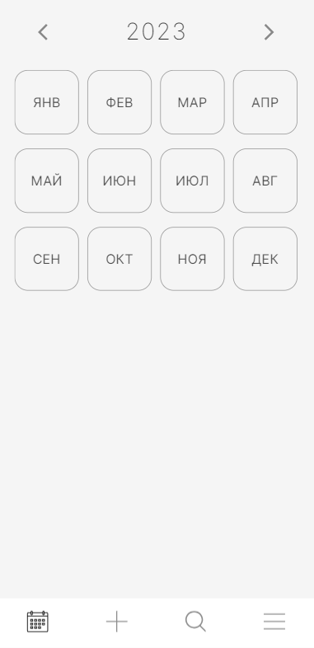

Рисунок 9 – Выбор месяца

Если в данный момент отображается месяц, не содержащий сегодняшний день, внизу блока с месяцем будет отображаться кнопка «Вернуться на сегодня», после нажатия на которую отобразится месяц, в котором находится сегодняшний день.

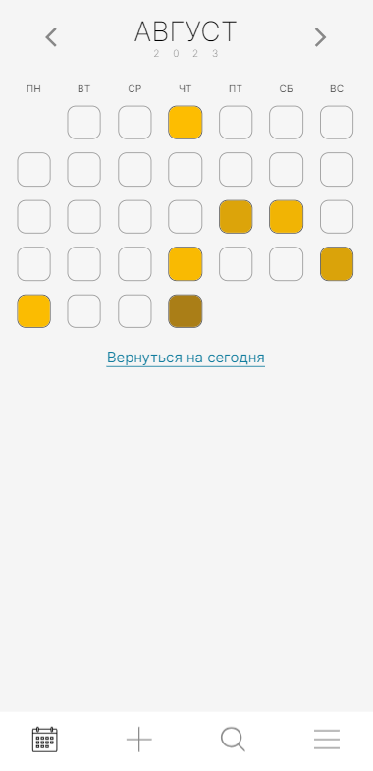

Рисунок 10 – «Вернуться на сегодня»

При нажатии на один из дней, в нижней части экрана отобразится заметка о дне вместе с первой из прикрепленных фотографий, если хотя бы одна была добавлена к заметке. Вид заметки о дне в календаре показан на рисунке 9.

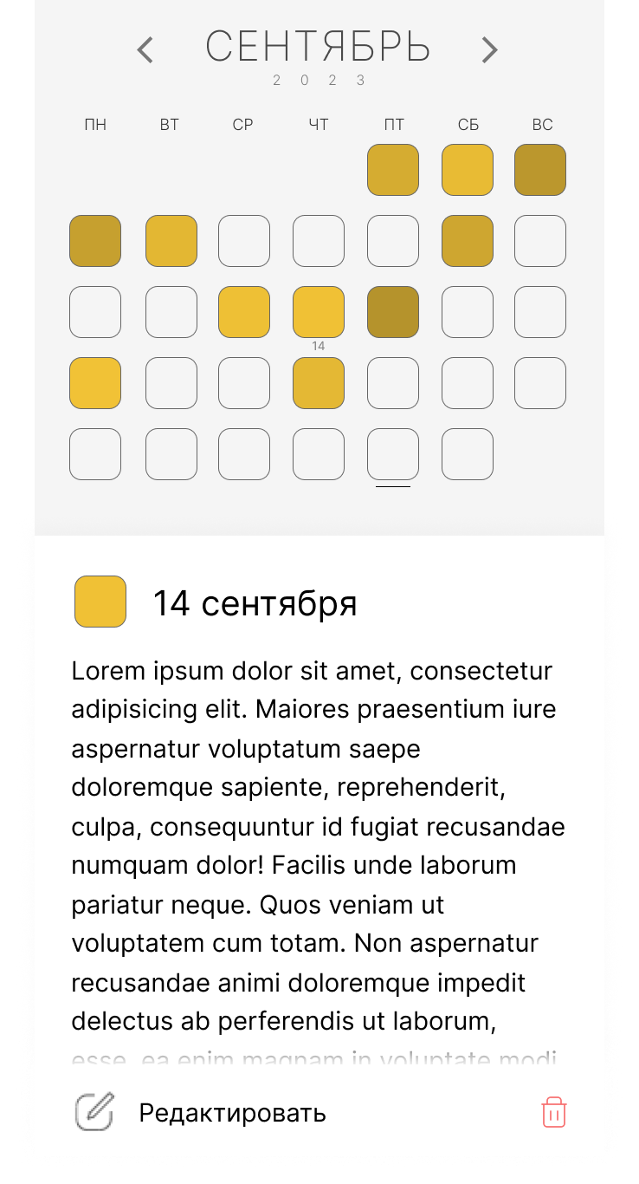 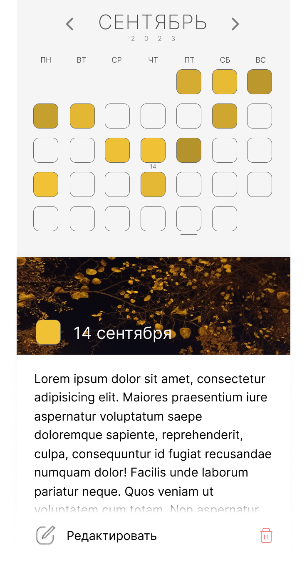

Рисунок 11 – Заметка о дне без изображения и с изображением

Карточку дня можно раскрыть во весь экран, проведя по ней пальцем вверх. Если есть картинка, её миниатюра увеличится и займёт бо́льшую часть экрана. Вид заметки о дне в раскрытом виде представлен на рисунке 10.

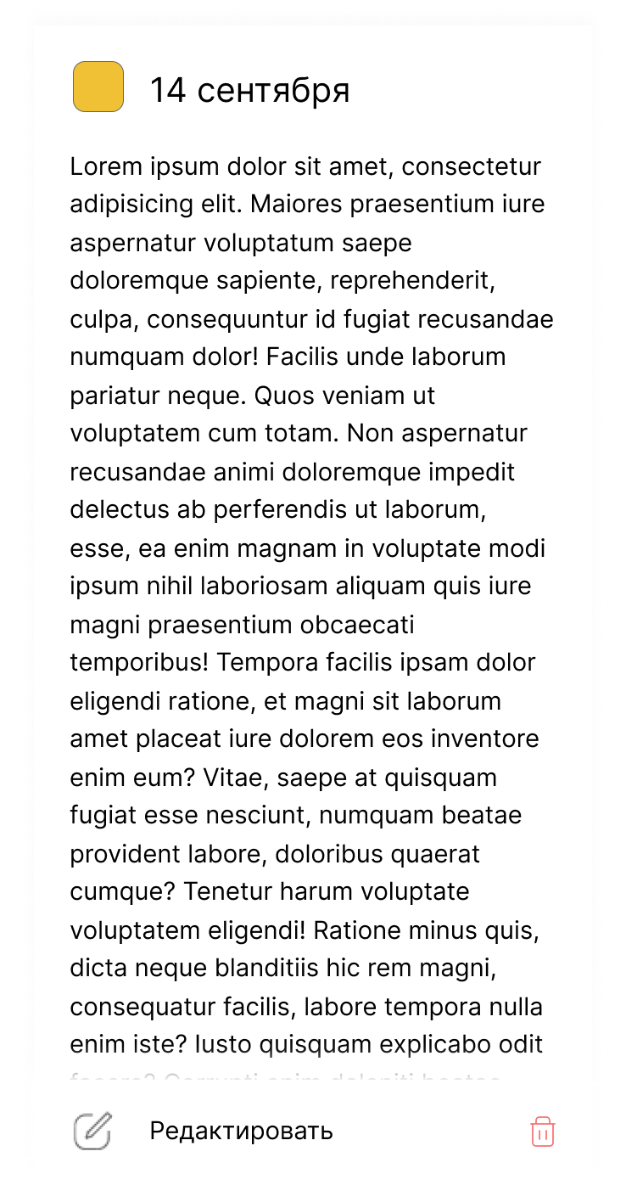 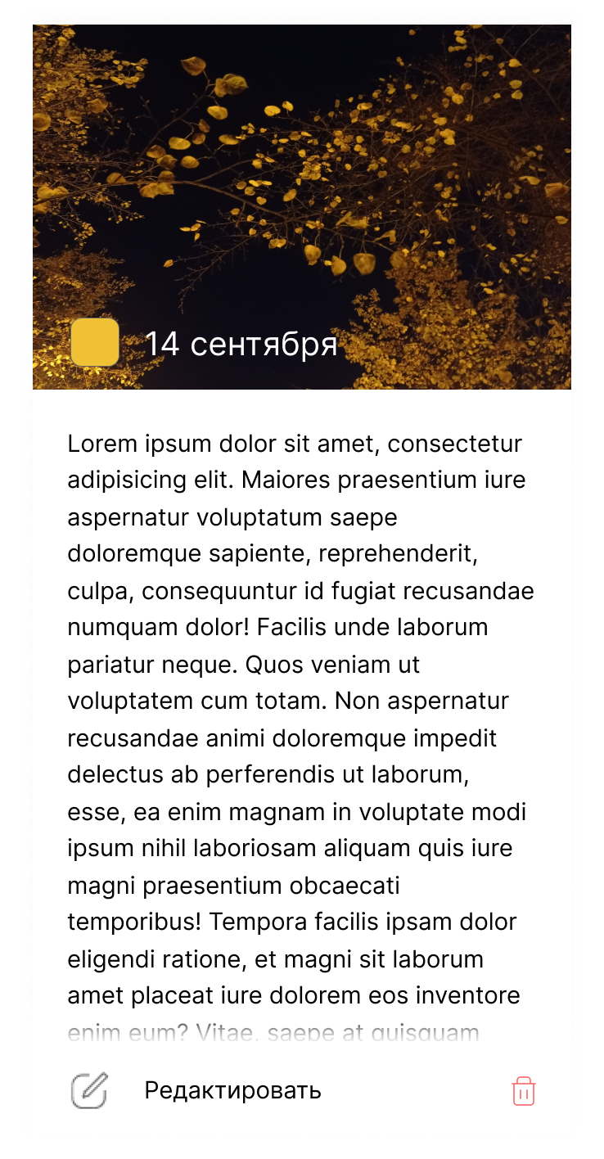

Рисунок 12 – Заметка о дне в раскрытом дне (с изображением и без)

Фотографии можно открывать и просматривать во весь экран. Для этого, нажмите на фотографию в карточке дня. Заметьте, что сделать это можно хоть в раскрытом, хоть в уменьшенном состоянии карточки дня. В полноэкранном состоянии, переключаться между картинками (если их несколько) можно по свайпу влево и вправо. Закрыть полноэкранный просмотр изображений можно по свайпу вниз или вверх, по нажатию на «крестик» в правой-верхней части экрана, или по нажатию кнопки «Назад» на системной панели телефона. Вид изображения в полноэкранном режиме показан на рисунке 11.

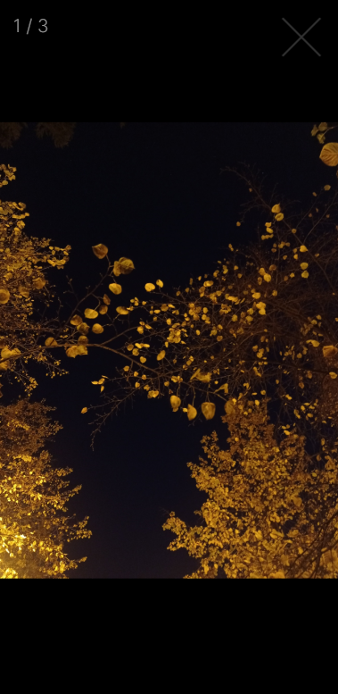

Рисунок 13 – Просмотр изображения в полноэкранном режиме

В нижней части дня присутствуют кнопки "Редактировать" и "Удалить" (иконка мусорного ведра). При нажатии на кнопку "Редактировать", вас перебросит на страницу редактирования дня с практически таким же интерфейсом, что при его создании. При нажатии на кнопку "Удалить", будет отображено всплывающее окно для подтверждения удаления. Обратите внимание, что удаление дня нельзя отменить. После удаления дня, цвета всех остальных дней будут пересчитаны. При желании, на дату удалённого дня можно будет снова создать запись. Окно подтверждения удаления показано на рисунке 12.

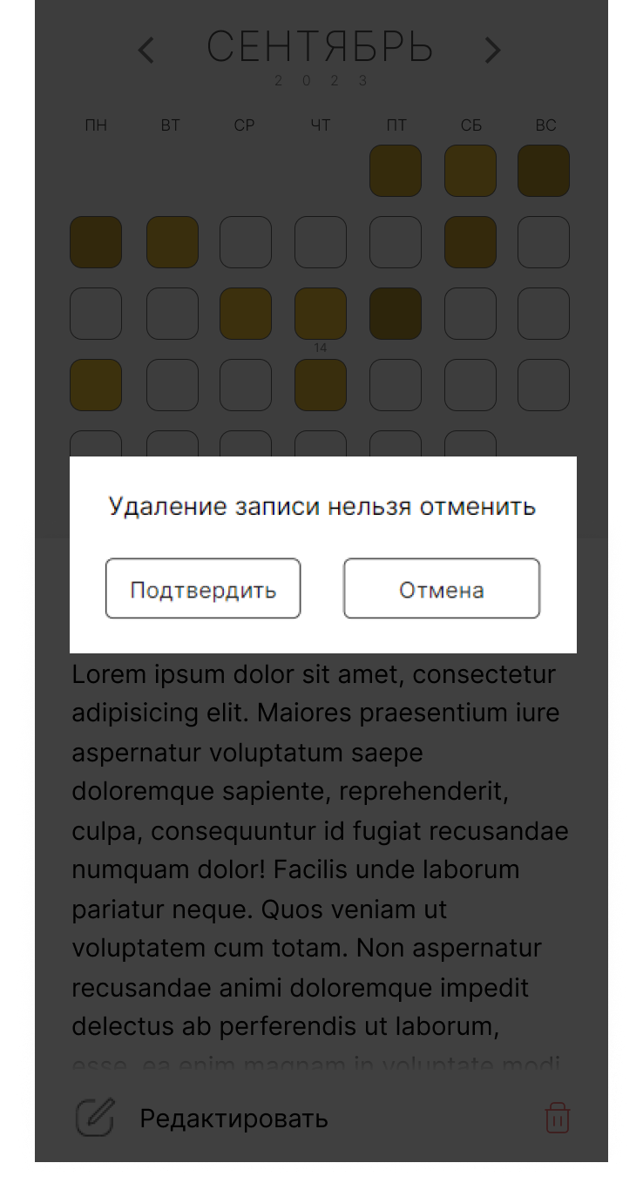

Рисунок 14 – Удаление дня

Если был нажат «пустой» квадрат, т. е. по выбранному дню ещё не было добавлено записи, то вместо записи о дне в нижней части экрана появится карточка с соответствующим сообщением и ссылкой, по нажатию на которой откроется уже описанная ранее форма добавления дня. Вид карточки пустого дня показан на рисунке 13.

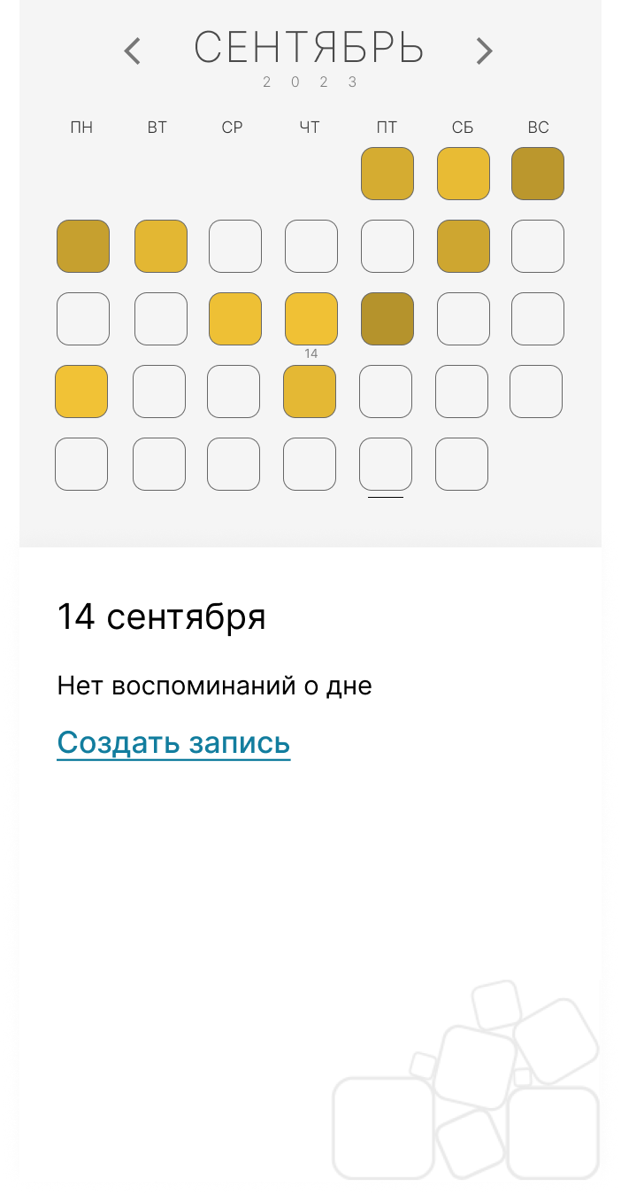

Рисунок 15 - Карточка пустого дня

## 1.4 Редактирование дня

Форма редактирования дня будет открыта, если нажать кнопку «Редактировать» в карточке существующего дня. Форма выглядит почти точно так же, как и форма создания дня, с парой отличий. При открытии формы, тестовое поле уже будет заполнено текстом заметки дня, прикреплённые изображения будут отображены под текстовым полем, и их можно будет удалить по нажатию на «крестик».

Также, можно изменить дату редактируемого дня. Если дата будет изменена, рядом с полем выбора даты будет выведена подпись, на которой будет указано, какая дата была изначально

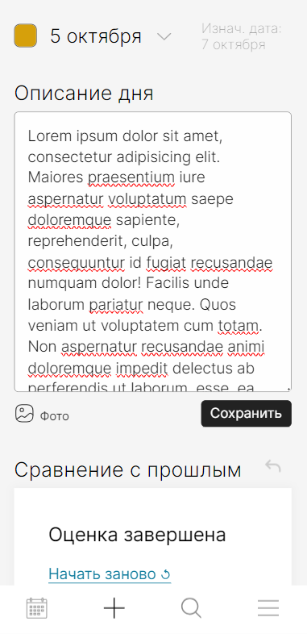

Рисунок 16 – Дата редактируемого дня была изменена

Оценка дня уже будет выставлена, и день можно будет переоценить по нажатию на «Начать заново». При этом, на этапе ответа на вопрос «День был скорее...», переоценку можно отменить, и дню вернётся прежний цвет. Также Изменения будут применены после нажатия на кнопку «Сохранить».

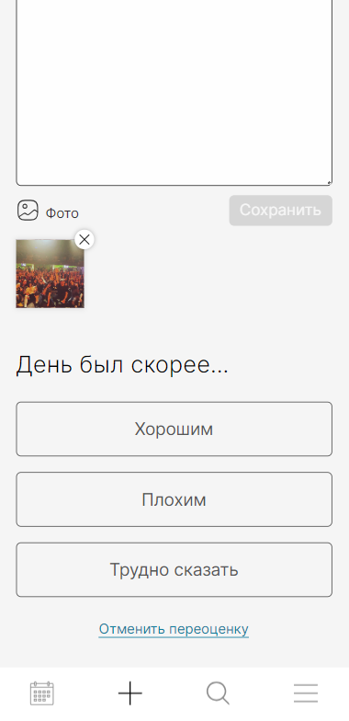

Рисунок 17 – Переоценка дня при редактировании

## 1.5 Поиск

Вы можете осуществлять поиск по словам среди добавленных записей о днях. Для этого, перейдите на форму поиска, нажав на иконку с изображением лупы в нижней панели навигации. В открывшемся окне, в поле ввода необходимо ввести искомое слово или часть слова и нажать кнопку справа от поля ввода. Если будут найдены дни, содержащие введённое сочетание символов, они отобразятся в виде списка ниже. В каждой из отображённых записей будет выделено слово, которое соответствует поисковой фразе. Пример вида страницы поиска показан на рисунке 15.

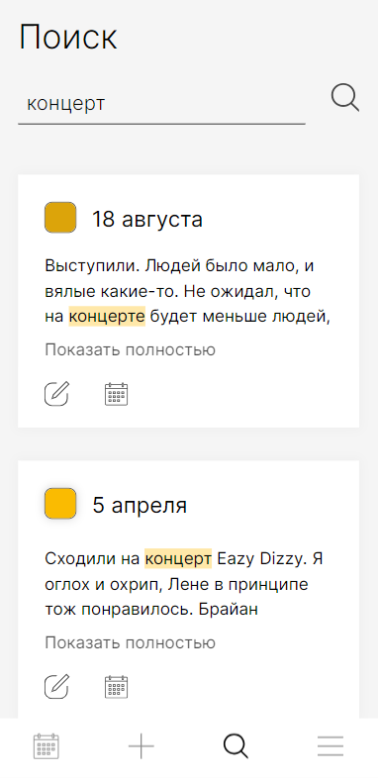

Рисунок 18 – Страница поиска

Изначально, для экономии места, текст каждой записи (если он достаточно велик) будет показан неполностью, но его можно раскрыть, нажав кнопку «Показать полностью». Также, день можно открыть на странице календаря, нажав на иконку календаря на карточке соответствующего дня, или перейти к редактированию по нажатию на иконку редактирования. Изображения дней в этом окне не отображаются, их можно увидеть, перейдя в календарь указанным выше способом.

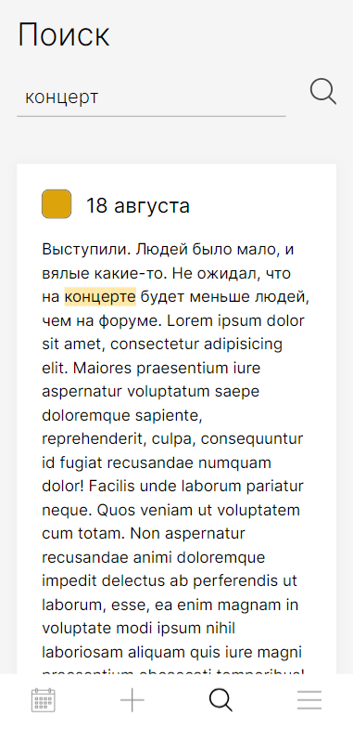

Рисунок 19 – Запись о дне на странице поиска в раскрытом виде

## 1.6 Настройки

В приложении доступен ряд настроек, которые можно применить, нажав на иконку с тремя полосками в правой части нижней панели навигации. Откроется меню, в котором можно выбрать, какую настройку вы хотите изменить. Страница настроек показана на рисунке 16.

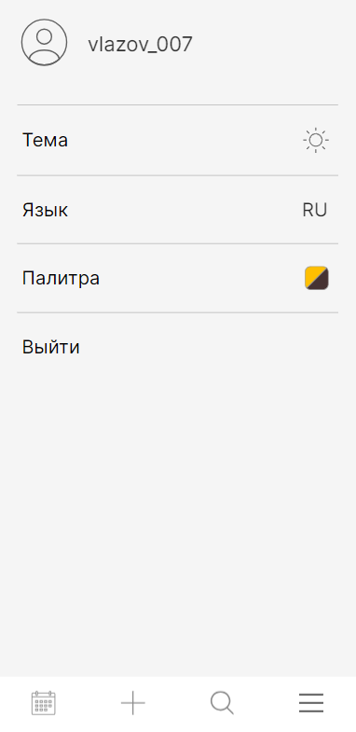

Рисунок 20 – Страница настроек

Первая настройка – тема. В приложении есть две темы – светлая и тёмная. Тема меняется при единичном нажатии на соответствующий пункт меню. За отображение того, какая именно выбрана тема, отвечает иконка в левой части пункта меню (тёмная тема – луна, светлая тема – солнце), а также, разумеется, сам внешний вид приложения (трудно не заметить, какая именно тема выбрана, просто взглянув на любой из экранов приложения).

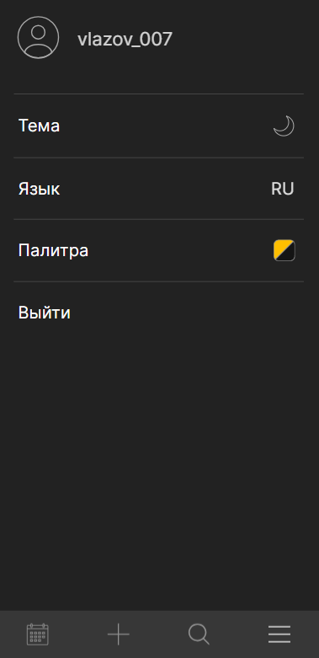 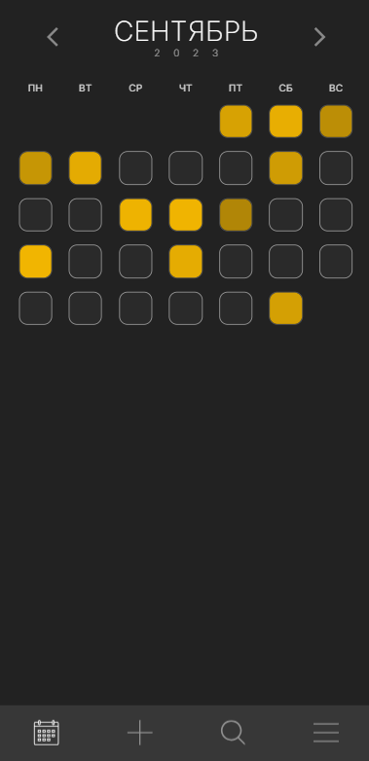 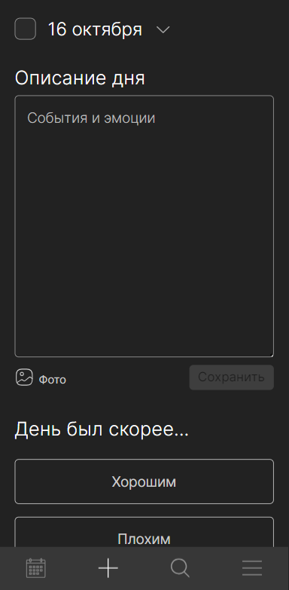

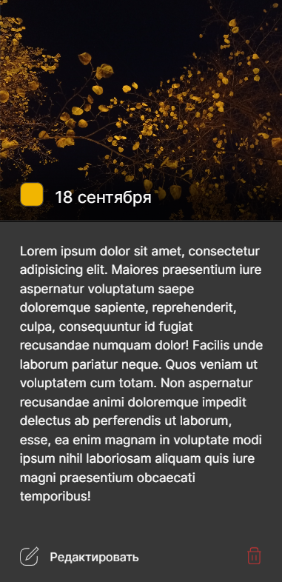 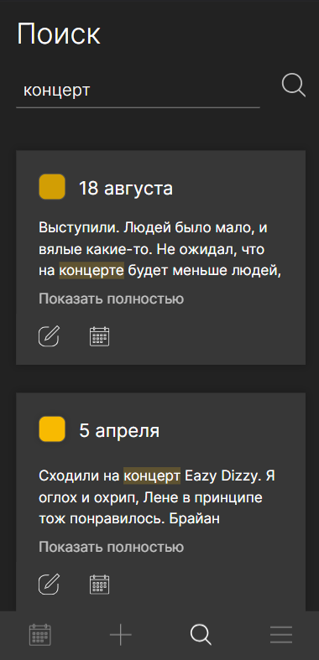

Рисунок 21 – Вид приложения в тёмной теме

Вторая настройка – палитра. По умолчанию, самому лучшему дню присваивается янтарный цвет (код RGB: 255, 191, 0), а самому худшему – чёрный (RGB(70,50,50) в светлой теме, RGB(20,20,20) в тёмной). Однако, это можно изменить в настройках, выбрав соответствующий пункт меню. Откроется окно выбора темы. В верхней части этого окна отображается рандомно сгенерированный месяц с днями разной оценки для живой демонстрации. В нижней части размещена секция, в которой можно выбрать тему. Она состоит из двух разделов, между которыми, как между вкладками, можно переключаться на панели справа. Первый раздел – «Стандарт». В нём можно выбрать одну из предустановленных тем, среди которых – та, которая выбрана по умолчанию. Каждая из тем сопровождается иконкой квадратика, разделённого на две половины: одна окрашена в цвет самого лучшего дня, вторая – в цвет самого худшего.

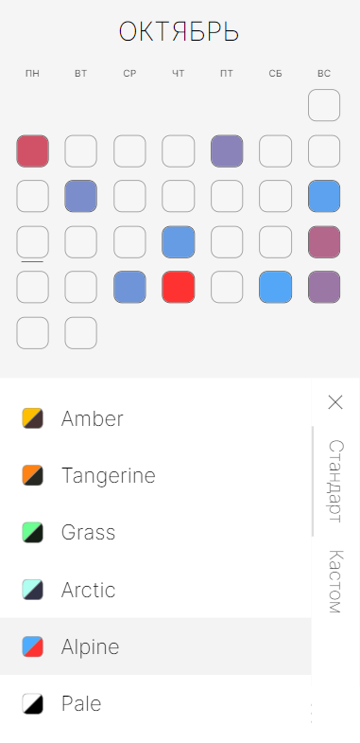

Рисунок 22 – Выбор из стандартных палитр

Второй раздел – «Кастом», в нём можно создать свою уникальную палитру, настроив цвет самого лучшего и самого худшего дня.

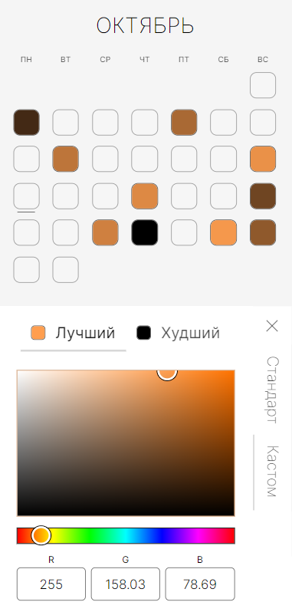

Рисунок 23 – Настройка собственной палитры

Третья настройка – язык. По умолчанию, приложение выставляет язык в соответствии с настройками устройства, но его можно сменить. На данный момент поддерживается восемь языков: русский, английский, немецкий, испанский, французский, итальянский, португальский и финский. При нажатии на пункт меню «Язык», откроется всплывающее окно, в котором можно выбрать язык. Используемый на данный момент язык отображается в виде двухбуквенного сокращения в правой части соответствующего пункта меню.

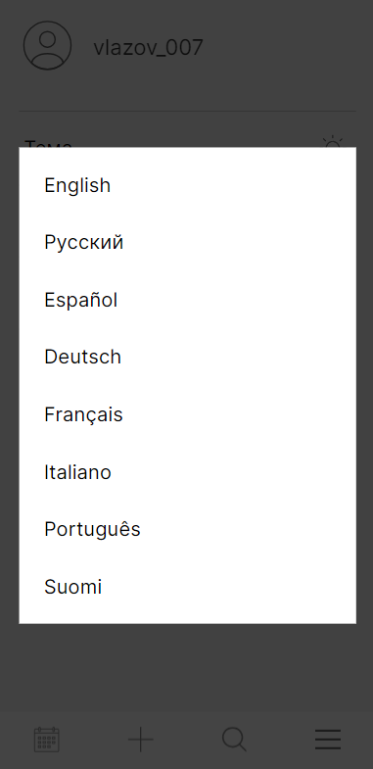

Рисунок 24 – Окно выбора языка

Помимо прочего, в этом окне есть кнопка «Выйти», после нажатия на которую произойдёт выход из аккаунта, и откроется окно входа.

# ЗАКЛЮЧЕНИЕ

В настоящем руководстве было рассказано о том, какие функции поддерживаются в текущей версии приложения AmberDay и как их использовать, а также о некоторых нюансах интерфейса и реализации, а именно:

* Вход в аккаунт
* Добавление дня
* Календарь
* Редактирование дня
* Поиск
* Настройки

Обратите внимание, что это не последняя версия приложения, и оно продолжает дорабатываться. В ближайшие планы разработки входит:

* Добавление оффлайн-режима
* Изменение миниатюры фотографии. Миниатюра – это та часть фотографии, которая показывается в карточке дня на странице календаря и при сравнении, когда она не открыта на полный экран
* Сохранение черновика записи
* Увеличение изображений в полноэкранном режиме стандартным «zoom-in» жестом
* Оптимизация переключения между месяцами в календаре
* Статистика дня: сколько процентов дней лучше или хуже выбранного

Также, рассмотрите возможность воспользоваться браузерной версией с компьютера, в ней вы сможете просмотреть календарь в режиме года, а не только месяца. Возможно, в каком-то виде это когда-то добавится и в мобильную версию.

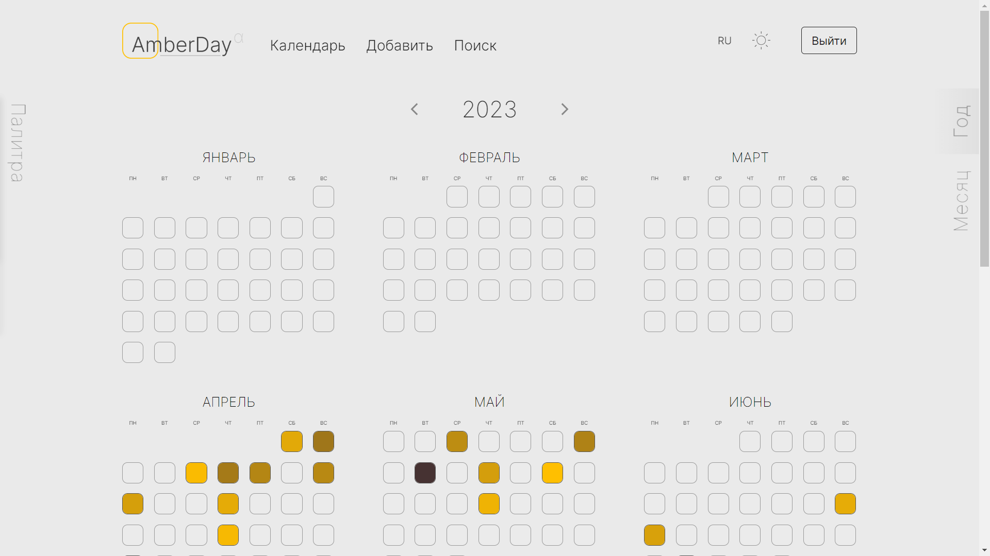

Рисунок 25 – Режим просмотр года в браузерной версии